关于逆序的映射数的猜想
一、定义
- 序和有序集的定义：对于某一集合A，与定义在A上的二元的有向关系f，对于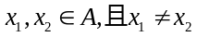，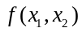与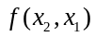有且只有一个成立。而且对于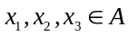，当与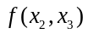成立时，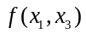必然成立。则称关系f为序，称A为有序集。
- 逆序的定义：两个长度为n的有序集A，B，其序分别为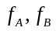。对A与B间的一个一一映射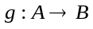，可定义一个在A上的无向二元关系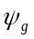：对于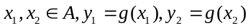，若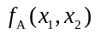与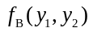的成立情况是不一样的，那么称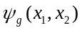成立，否则不成立。称关系为逆序（集A关于映射g的逆序），称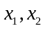构成逆序。
- 逆序数的定义：在2的背景下，A的所有二元组合（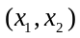，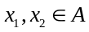）的集合C中，成立的元素的个数称为映射g的逆序数，用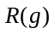来表示。
- 逆序的映射数的定义：在2的背景下，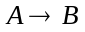的所有的映射的集合G，满足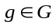，且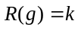的映射g的个数，称为逆序数为k的映射数。用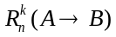来表示，显然不管A与B是怎样的有序集，只与n和k有关，于是用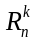来表示。
二、基本性质
1、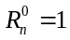
2、当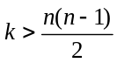时，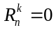
3、令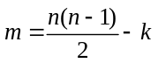，则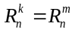
4、令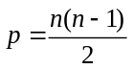，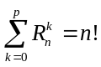
5、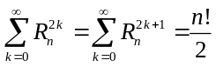
三、猜想
当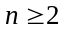时，有以下的性质
1、当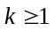且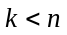时，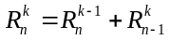
2、当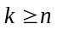时，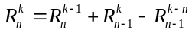
附：编制的程序验证当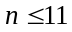时，以上的命题都是成立的。见表1。
2007-07-10
14:31:47

